**ANH NGỮ ABC**

**Câu 1:**

**- Xác định tác nhân:**

* Người quản lý.
* Nhân viên.
* Đội trưởng

- **Xác định usecase:**

* Thống kê, Duyệt kế hoạch cuộc thi, Lập kế hoạch cuộc thi, Quản lý thông tin đội thi.

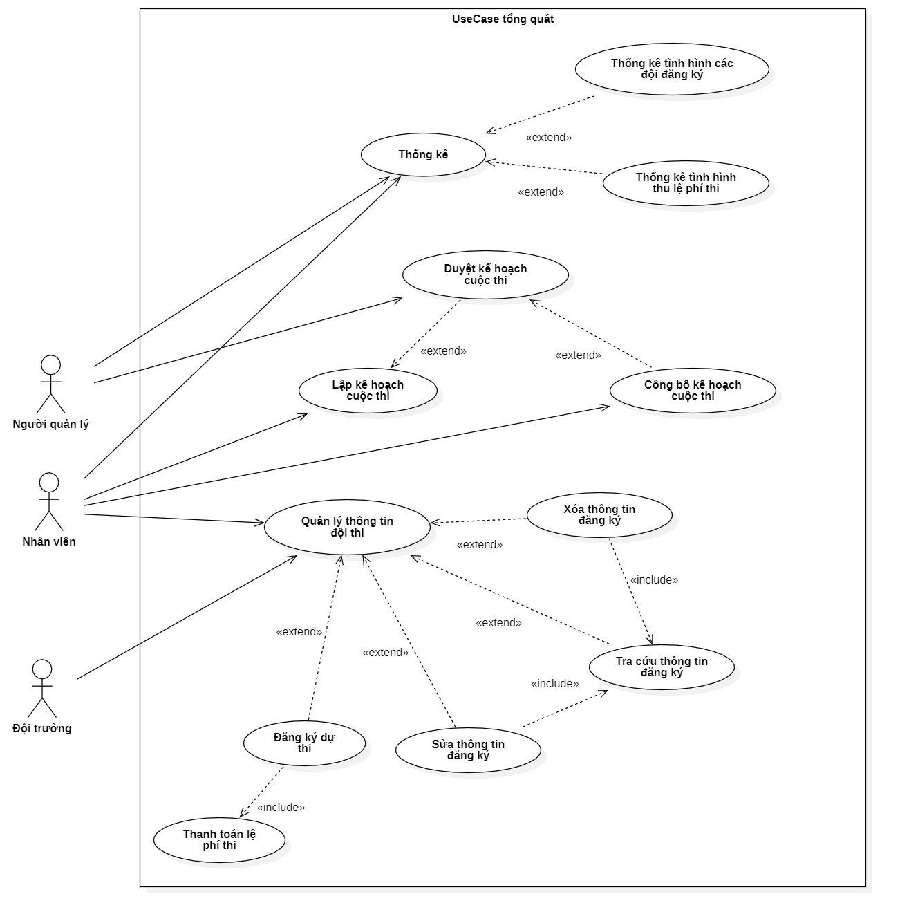- **Usecase:**

Figure 1 Sơ đồ use case hệ thống quản lý anh ngữ ABC

**Câu 2:**

**Đặc tả use case Đăng ký dịch vụ**

|  |  |
| --- | --- |
| **Tên use case:** Đăng lý dịch vụ | **Mã use case:** UC02 |
| ***Tiền điều kiện***: NV/NQL phải đăng nhập vào trong hệ thống | |
| ***Hậu điều kiện:***   * Nếu đặt hàng thành công thì thêm mới thẻ tập, hóa đơn vào trong hệ thống. * Nếu không, trạng thái hệ thống không đổi | |
| **Tác nhân chính:** Nhân viên | **Mức quan trọng:** cao |
| **Các bên liên quan:**   * Nhân viên: muốn thêm mới một lượt đăng ký dịch vụ tập cho khách hàng. * Khách hàng: yêu cầu được đăng ký dịch vụ tập * Người quản lý: có thể theo dõi hoặc thêm mới một lượt đăng ký dịch vụ tập cho khách hàng. | |
| ***Mô tả:*** Use case cho phép nhân viên hoặc người quản lý thực hiện đăng ký dịch vụ tập theo yêu cầu của khách hàng. | |

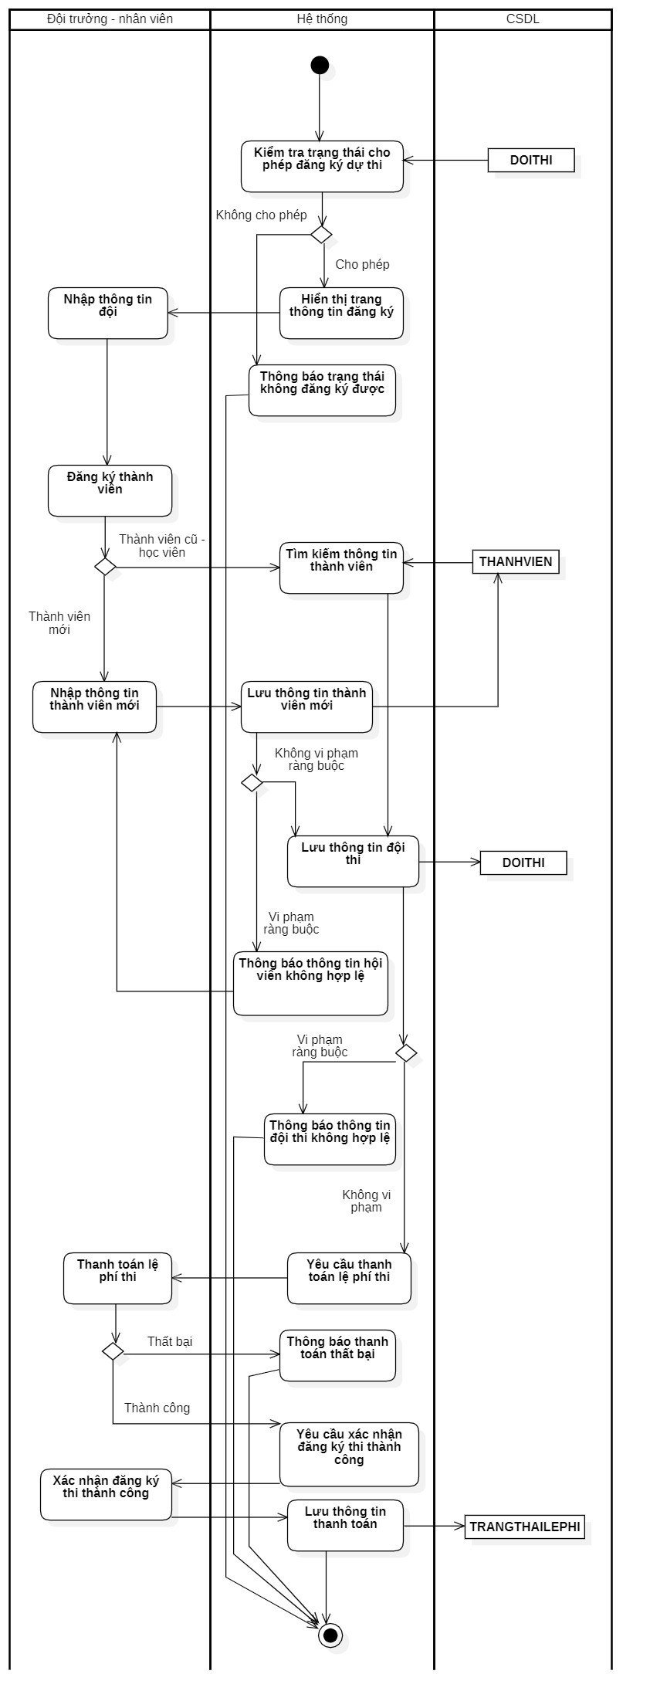**Luồng sự kiện:**

Figure 2 Activity Đăng ký dịch vụ

**Câu 3:**

Dựa vào sơ đồ use case và đặc tả use case bằng sơ đồ hoạt động, nhận diện được:

* **Tác nhân kích hoạt** các hoạt động là Nhân viên
* **Đối tượng** màn hình đặt hàng là DangKyDVForm
* **Đối tượng điều khiển** DangKyDVController
* **Các đối tượng thực thể** là môn tập (MonTap), dịch vụ (DichVu), thẻ tập (TheTap), hóa đơn (HoaDon), và hội viên (HoiVien).

**Sequence:**

Figure 3 sequence Đăng ký dịch vụ

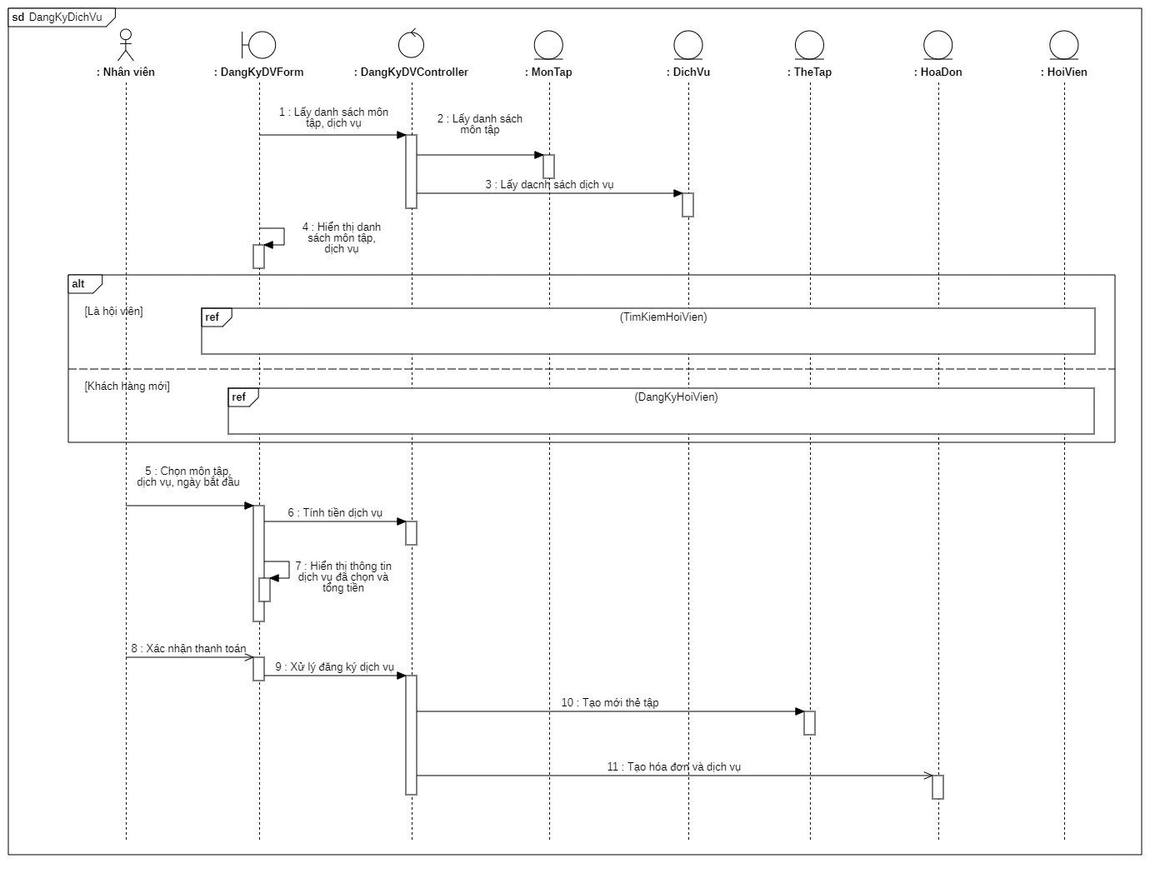

**Câu 4:**

*Theo cách tiếp cận tìm kiếm theo mô hình ba lớp, các lớp nhận diện bao gồm:*

* **Lớp giao diện** là màn hình đăng ký dịch vụ
* **Lớp điều khiển**
* **Các lớp thực thể**:
* Mỗi
* Một

**Class:**

Figure 4 Class Đăng ký dịch vụ